Guía de aprendizaje semana 14
Nombre del Estudiante |  |  |  | Curso: 1 año A
Nombre del Estudiante |  |  |  | Fecha: 06 al 10 de julio
Unidad: 1 | ¿Cómo lo hacemos? |  | Habilidad |  | Recordar, comprender, aplicar, analizar
O.A.(s): | Elaborar un objeto tecnológico según indicaciones del profesor, seleccionando y experimentando con:  Técnicas y herramientas para medir, cortar, plegar, unir, pegar, pintar, entre otras.  Materiales como papeles, fibras, plásticos, desechos, entre otros OA3
Objetivo de aprendizaje | - Creación de objeto tecnológico
Docente: | Oriana Salinas Sanhueza | Asignatura: |  |  |  | Tecnología

¿Qué tengo en casa?
Debido al coronavirus, no podemos salir de casa, para así cuidarnos nosotros mismos y a nuestra familia. Para aprovechar que estamos en casa buscaremos materiales reciclables para hacer una manualidad, pueden ser cartones de huevos, cono de papel higiénico o toalla nova, piedras, cartones, etc. Para esto te dejare varios ejemplos, pero serás tú el que elija lo que desees.

Ejemplos:
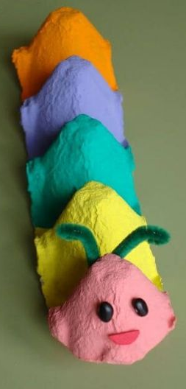
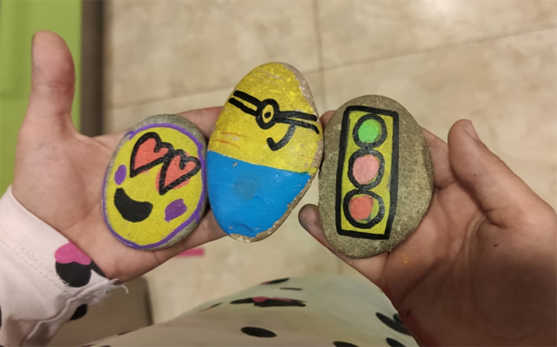
¡Manos a la obra!

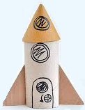

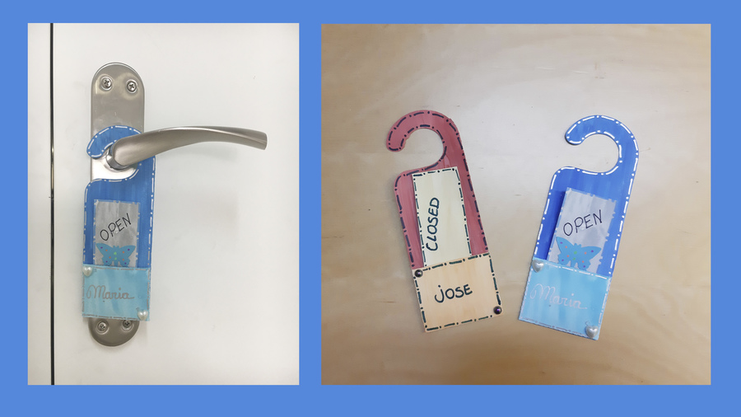

TAREA.
1.- ¿Qué objeto decidiste hacer? ¿Por qué?
________________________________________________________________________

2.- Dibuja tu objeto tecnológico.

3.- ¿Qué materiales utilizaste?
________________________________________________________________________
¡LO LOGRASTE¡
FELICITACIONES

